Заявка на производство

роликов конвейерных амортизирующих

D  мм. | L  мм. | L1  мм. | № вар. | Dh  мм. | DH  мм. | H  мм. | l  мм. | l1  мм. | d  мм. | d1  мм. | B  мм. | h  мм. | Под-  шип-  ник | Кол-во, шт.
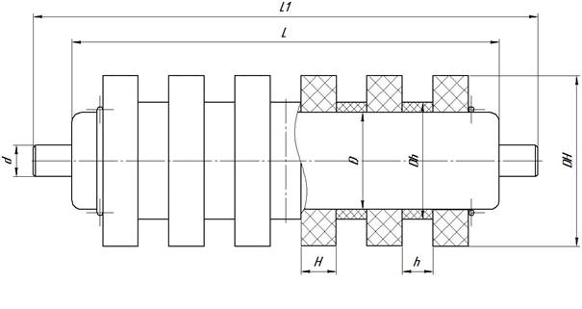

Вариант 1
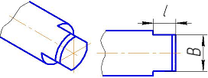

Вариант 2
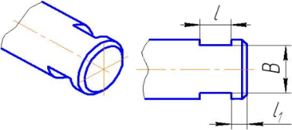

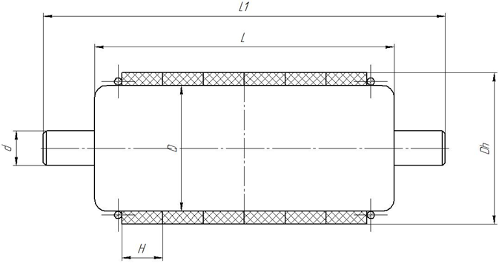
Вариант 3
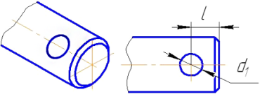

Заказчик
Тел.:
Дата составления
Ф.И.О., должность, подпись
М.П.

